**Задание №1**

1. Устанавливаем утилиту для определения типа hash функции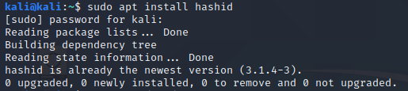
2. Переходим в файл /etc/shadow 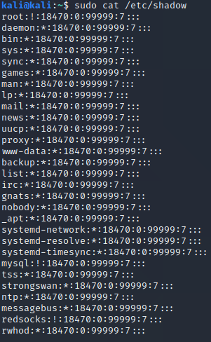
3. Находим формат, похожий на это $ID$SALT$ENCRYPTED 
4. Из скриншота видно, что тип данного хэша “$6” – следовательно тип SHA-512, а длина хэша составляет 86 символов

**Задание №2**

1. Создаю SHA-512 хеш пароль: 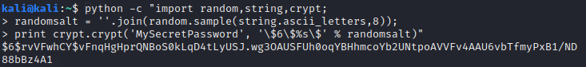
2. Создаю нового пользователя (rasim): 
3. Устанавливаем: 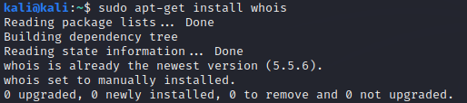
4. Вычисляем хешированный пароль для пользователя: 

**Задание №3**

1. Скопировал файл /etc/group в домашнюю папку: 
2. Считаем контрольную сумму: 
3. Сохраняем контрольную сумму в файл для последующей проверки: 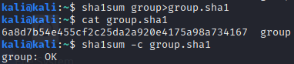 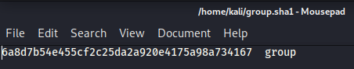
4. Удаляем первую строчку в файле: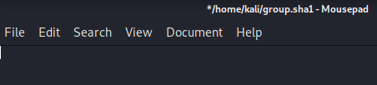
5. Снова считаем сумму в файле: 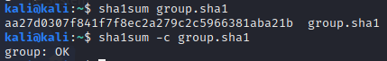
6. В ходе данного задания, я экспериментальным путем выяснил, что неважно как называется мой файл, ведь функция работает непосредственно с самим файлом, а не с его названием.

**Задание №4**

1. Создаём файл с расширением gpg: 
2. Настраиваем gpg и создаём пару ключей: 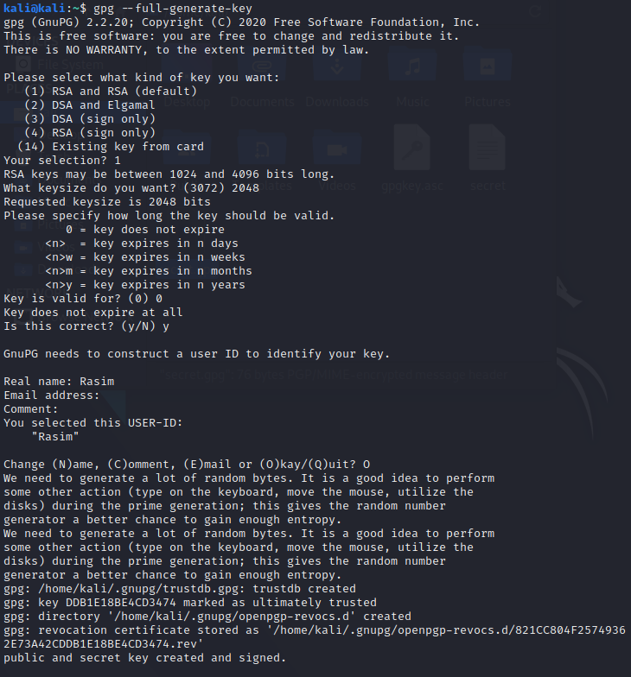 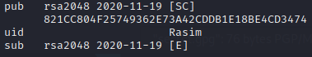
3. Просматриваем все доступные ключи: 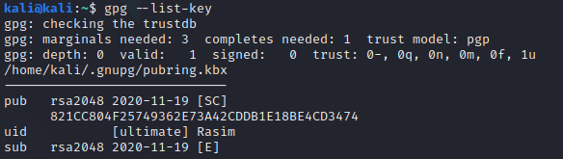
4. Импортируем файл на другое устройство: 